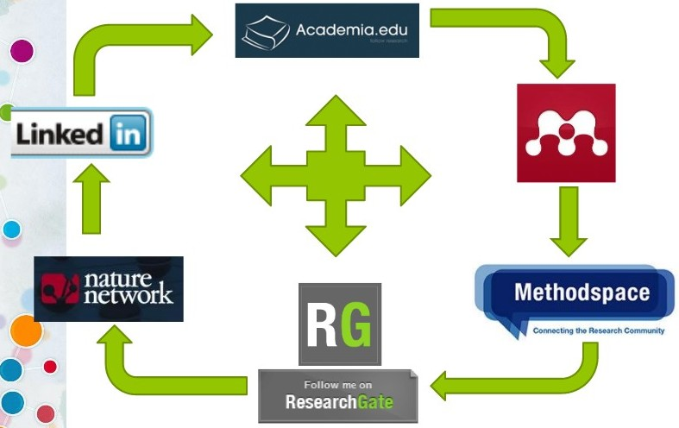
Papel de las redes sociales en la ciencia y la investigación

Por Rubén Cañedo Andalia y Mario Nodarse Rodríguez

INTRODUCCIÓN
Hoy, el uso profesional de las redes sociales constituye un punto de atención especial en el contexto de la ciencia. Las redes sociales académicas gigantes han crecido en un grado en el cual nadie esperaba hasta unos pocos años. Sin embargo, son pocas las contribuciones que precisan su papel en el ambiente de la ciencia y la academia y mucha la especulación alrededor del tema.

MÉTODOS
En un esfuerzo por dilucidar la realidad, Nature encuestó a más de 3 000 científicos e ingenieros, de 95 países, que visitan regularmente dichas redes, sobre la manera en que ellos utilizan estas –comprende también otros servicios para la investigación y el hospedaje de perfiles de investigación disponibles en red- para desarrollar sus actividades profesionales.

Los fines profesionales con los que los individuos estudiados declararon utilizar las redes sociales, según su frecuencia, se clasificaron en tres niveles:
A) Bajo, comprende:
1) sin uso profesional,
2) sólo por curiosidad; no dispone de perfil en ella, y
3) en caso de contacto (a solicitud de contacto profesional);
B) Medio, incluye:
4) seguir el comportamiento de diversos indicadores métricos (uso, impacto, prestigio, u otros,
5) buscar empleo,
6) conocer pares (profesionales con perfiles similares), y
7) identificar (y obtener) artículos y otros documentos recomendados; y
C) Alto, abarca:
8) contactar con pares,
9) atender eventos posteriores a la presentación, difusión y publicación de artículos y otros contenidos,
10) compartir con otros profesionales enlaces a contenidos propios,
11) discutir activamente sobre investigaciones y sus productos (informes, datos, procedimientos, etc.),
12) comentar sobre investigaciones (propias o de otros profesionales), y
13) seguir el desarrollo de discusiones científicas y académicas.

Los niveles bajo, medio y alto se representan gráficamente en color verde, amarillo y azul. Cada porción en los gráficos circulares presentados en el artículo, corresponde al número de la pregunta situado a su derecha.

RESULTADOS
Más del 88% de los científicos e ingenieros dijeron conocer ResearchGate, un por ciento que la sitúa en la segunda posición de la clasificación, según frecuencia de uso profesional, solo por debajo de Google Scholar (que ofrece hospedaje de perfiles), y por encima de redes generales como Facebook, Twitter y Google+, y especializadas bien conocidas como LinkedIn, ResearcherID, Mendeley, ORCID, Academia.edu, BiomedExperts y Microsoft Academic Search.

Casi el 29% de las visitas realizadas a ResearchGate se hicieron con el propósito de inscribir o registrar un perfil profesional. Los resultados señalan a ResearchGate como una red social académica líder. Alrededor de la mitad de los encuestados afirmaron visitarla con regularidad, y casi el 29% de las visitas realizadas en el último año, se hicieron con el propósito de inscribir o registrar un perfil profesional.

Facebook presentó un escaso uso profesional. Twitter mostró ser muy útil para la socialización, intercambio y seguimiento de la actualidad en la comunidad académica mundial. Muchos usuarios de Academia.edu y ResearchGate se inscribieron como resultado de que algún profesional le solicitó ponerse en contacto con ellos.

RESEARCHGATE: EL FACEBOOK DE LOS CIENTÍFICOS
ResearchGate es una red social académica líder mundial con más de nueve millones de miembros, que permite a los investigadores inter-conectarse con múltiples colegas y especialistas con intereses similares, construir su propia red científica y colaborar a partir de numerosas aplicaciones propias de ResearchGate.

Básicamente posibilita:
- Colocar Perfiles científicos personales en red. El perfil profesional de un investigador es similar a un currículo de investigación. En él, se resumen los intereses del investigador, educación, proyectos, experiencias, datos de contacto y mucho más. ResearchGate provee un índice de publicación personal y una biblioteca que ofrece de una manera más rápida la opción de presentar y compartir documentos, mientras que el blog personal permite a los investigadores publicar noticias de interés y puntos de vista. Todas las conexiones se presentan en una red gráfica única – que permite, de forma interactiva, descubrir el contenido de ResearchGate.
- Crear Grupos con intereses comunes. Los investigadores pueden crear grupos con el fin de discutir con otros profesionales ideas afines y colaborar en un entorno interactivo. Cada grupo tiene su propio foro de discusión y herramientas para la distribución de archivos, donde los miembros pueden co-editar artículos y otras clases de contribuciones e informes y compartir datos, también pueden programar citas/eventos y crear encuestas interactivas. Todos los miembros pueden crear Grupos – abiertos a todos los usuarios de ResearchGate con la posibilidad de exponer sus contenidos y unirse-, o privados, para compartir asuntos más confidenciales.
- Mantenerse informados e intercambiar información en áreas de investigación de interés común (Microblog). Con el fin de mantenerse en contacto e informados, los investigadores pueden enviar actualizaciones, resultados y recursos a través de su red en tiempo real con el Microblog. Tan sólo con un click, los usuarios pueden adjuntar imágenes, archivos, publicaciones y enlaces a sus mensajes.
- Gestionar Literatura propia o de otros investigadores. Es un motor de búsqueda que permite al usuario buscar información simultáneamente a través de siete bases de datos principales y más de 1.000 bases de datos con acceso libre, que incluye Pubmed, ArXiv, IEEE y CiteSeer, entre otros. Su motor de búsqueda, exclusivo, realiza un análisis semántico de los materiales recuperados para identificar artículos relacionados. Los investigadores también pueden introducir sus resúmenes en el buscador de publicaciones para comprobar que revistas científicas poseen perfiles temáticos apropiados para la publicación de un artículo sobre el cual no ha decidido a qué revista lo enviará para su posible publicación.
- Auto-archivo de publicaciones. La llamada ruta verde del acceso libre, es una manera de publicar artículos a texto completo y colocarlos a disposición del público en forma gratuita. Es una característica única de ResearchGate. El índice interno de publicaciones se compara automáticamente con el conjunto de revistas y editoriales registradas en SHERPA RoMEO (http://www.sherpa.ac.uk/romeo/index.php?la=es) y con los acuerdos de auto-archivo. Como resultado, los autores pueden conocer cuáles versiones de sus artículos pueden subir legalmente a la red. Debido a que nueve de cada diez revistas permiten el auto-archivo, este proyecto provee acceso inmediato a miles de investigadores a artículos que aún no se encuentran disponibles libremente, porque bien no se han publicado o están sujetos a periodo de embargo.

Perspectivas
Ijad Madisch, fundador de ResearchGate, tiene grandes metas para el sitio: se espera que se convierta en un punto de encuentro clave para los científicos que deseen participar en la discusión de colaboración, los documentos de revisión por pares, compartir los resultados negativos que podrían de otra manera nunca serán publicadas, e incluso cargar conjuntos de datos en bruto. "Con ResearchGate estamos cambiando la ciencia de una manera que no es totalmente previsible"

CONSIDERACIONES FINALES
Aunque algunos analistas sostienen que: a pesar de sus millones de usuarios, las redes sociales académicas aún no han demostrado su verdadero valor profesional, las redes están en la primera línea de una tendencia que no puede ignorarse. Se han producido cambios en el mercado, y los académicos aceptan y desean compartir abiertamente. La tendencia parece apuntar en esta dirección, y la aparición de indicadores métricos para la evaluación del impacto social de la investigación (Almetrics) respalda su introducción en el área de la ciencia. Estos hechos deben alertar sobre la necesidad de fomentar el uso de las redes sociales académicas como parte de las herramientas del quehacer científico en la comunidad académica de Cuba.

Fuentes:
- van Noorden R. Scientists and the social networks. Nature 2014;512(14): 126-9. Disponible en: http://www.nature.com/news/online-collaboration-scientists-and-the-social-network-1.15711
- ResearchGate. ResearchGate. Facilitando la comunicación y la colaboración científica. Berlin: ResearchGate; 2015. Disponible en: http://biblioteca.uclm.es/Archivos/ResearchGATE2.pdf

